Лабораторна робота №10
Робота зі стеком

Мета роботи: на прикладі стеку засвоїти роботу із однозв’язним лінійним списком.

Завдання.
На основі однозв’язного лінійного списку реалізувати роботу зі стеком. Передбачити виконання наступних функцій:
- вставка елемента до стеку;
- видалення елемента із не порожнього стеку;
- виконання арифметичних дій над двома верхніми елементами стеку: а) результат помістити у нову вершину стеку; б) результат помістити у вершині стеку (заміщення вершини стеку).
- зміна місцями два елемента стеку (вершина стеку і наступний елемент).
Обчислити арифметичний вираз над довільно заданими числами дійсного типу (табл. 2.1.).

Таблиця 2.1.
Варіанти вхідних даних для виконання лабораторної роботи

№ вар. | Організація стеку | Арифметичний вираз
1. | FIFO | 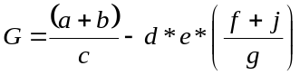
2. | FILO | 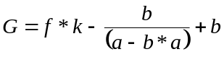
3. | LIFO | 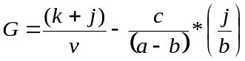
4. | LILO | 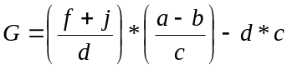
5. | FIFO | 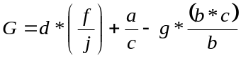
6. | FILO | 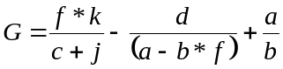
7. | LIFO | 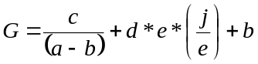
8. | LILO | 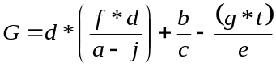
9. | FIFO | 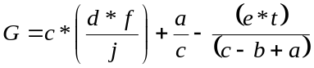
10. | FILO | 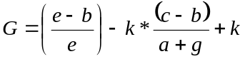
11. | LIFO | 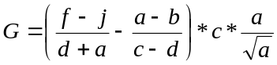
12. | LILO | 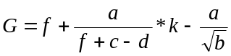
13. | FIFO | 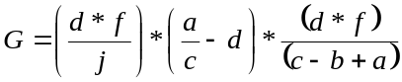
14. | FILO | 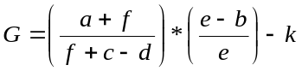
15. | LIFO | 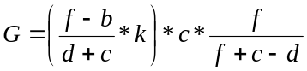
16. | LILO | 